**“票夹子”项目介绍**

兰鑫20181414 何明锦2018141463022

1. **项目需求**

项目立志做线下实体商家与消费者之间的有效桥梁，初期预想达到的功能为:在微信小程序的辅助下，用户在扫描二维码进行消费付款后，买家将得到一张购物票据单，内容包括商户名、消费产品、消费总价格等消费信息。(因后期技术所限，前端方面没有实现完全对应的完成微信小程序，故用原后端的Java的Swing界面代替实现)

1. 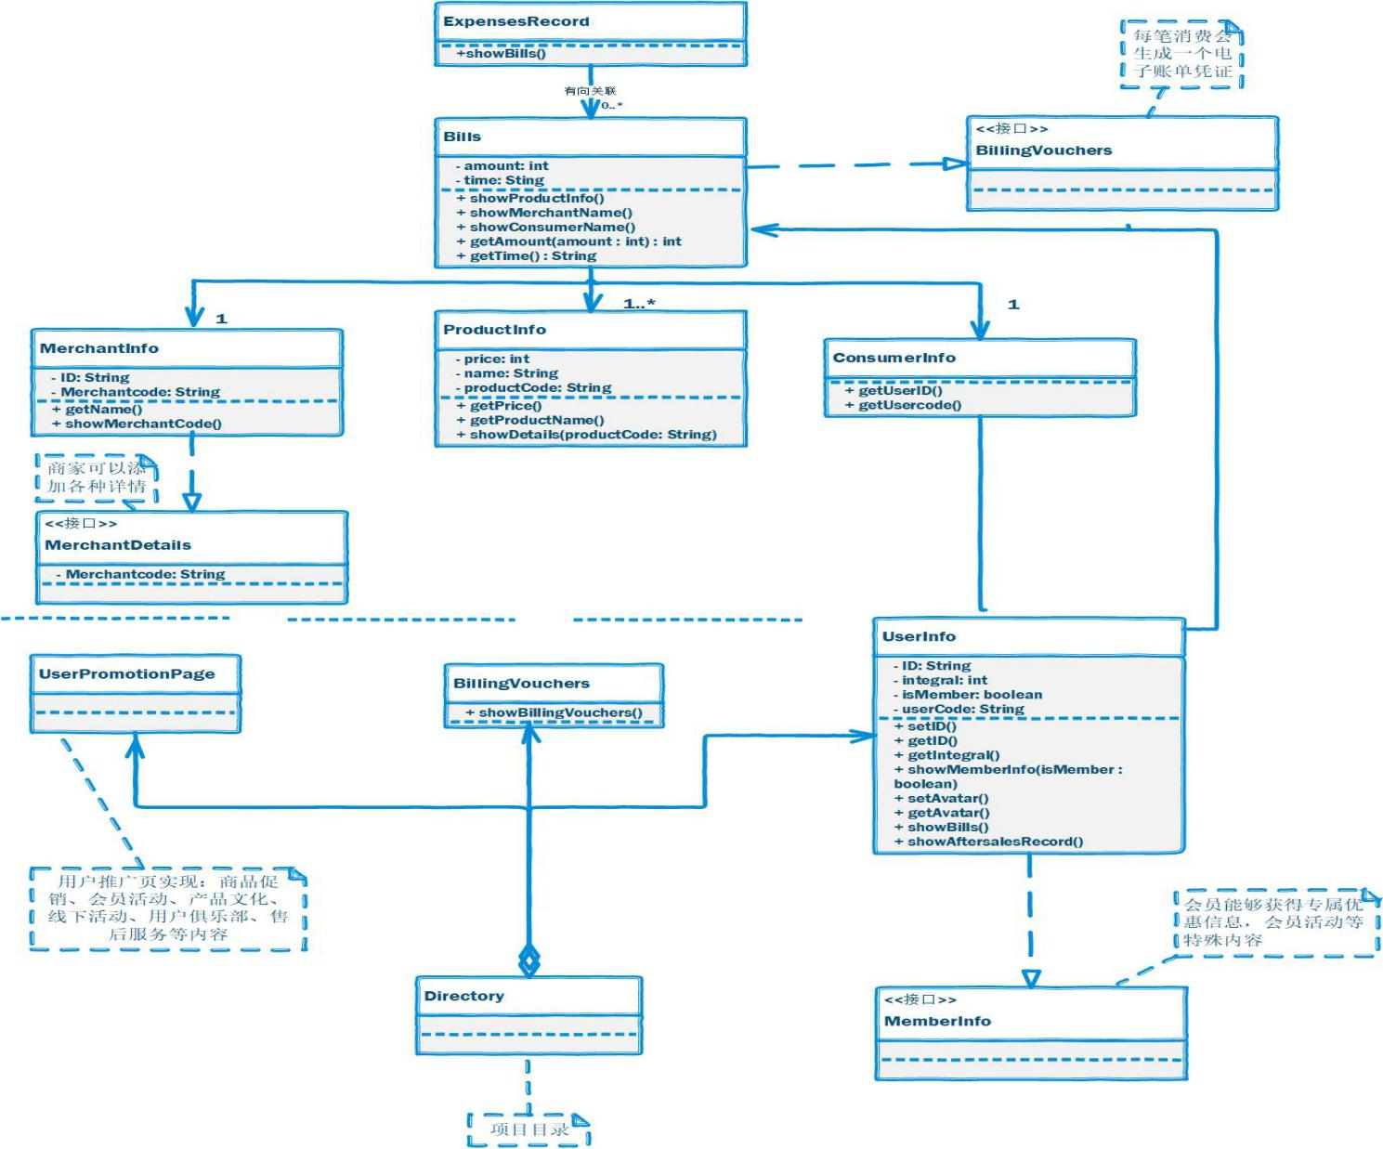**类图设计**
2. **技术支持**

微信小程序前端方面：基于微信开发者工具、JavaScript、wxml、wxss的购物车部分代码与练手项目部分代码的实现

Java后端方面：Eclipse工具下纯购物车(购买商品种类与数量、结账清单)Java代码与Swing界面的实现

1. **成果展示**

成果说明：因微信前端教程的滞后性，许多方法与接口与现行版本不适配，原期望的前端项目难以实现暂时搁置，故以下微信界面部分大部分为练手项目，而Eclipse方面的后端项目则以本项目的购物车Swing界面展示。

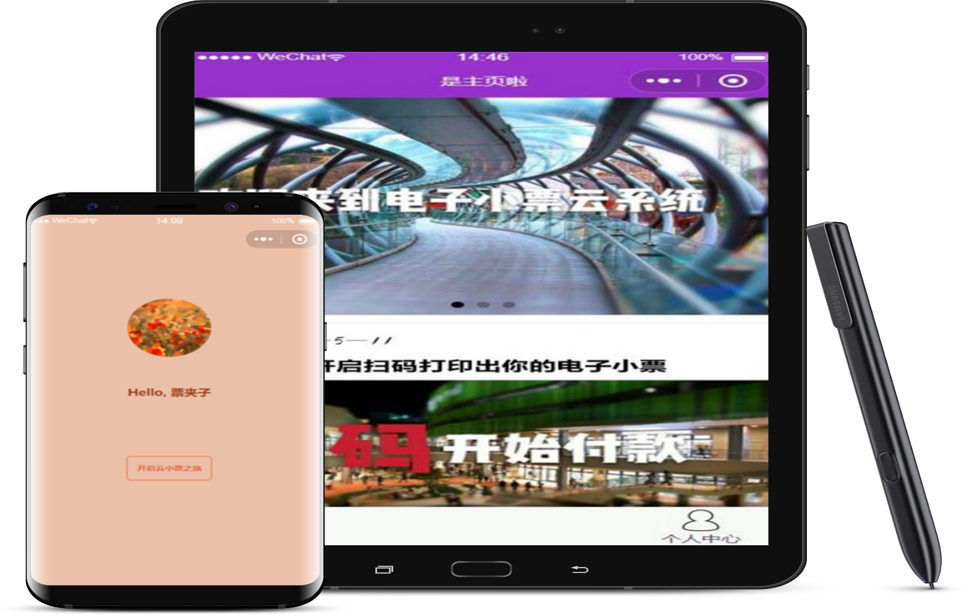微信小程序方面：

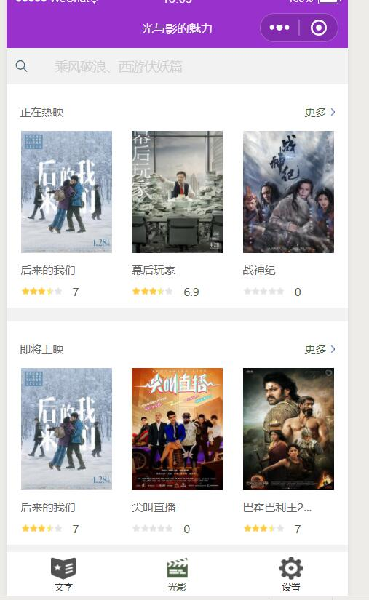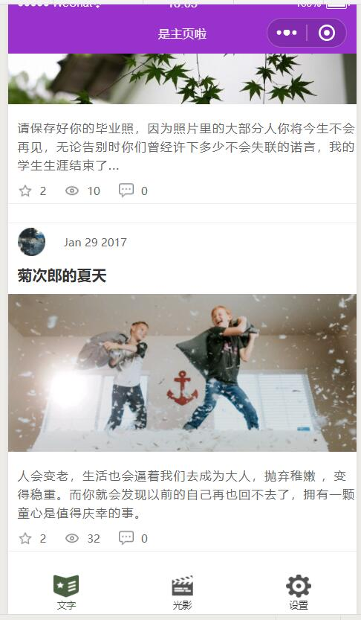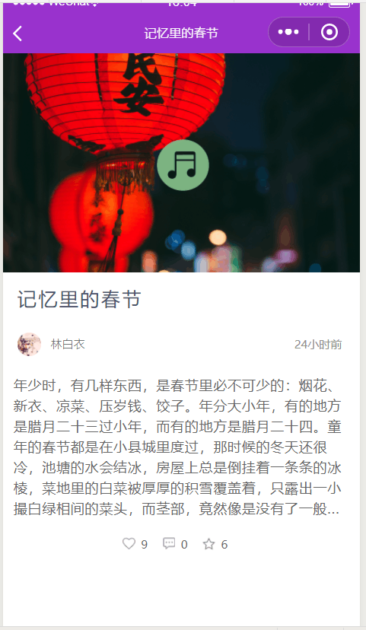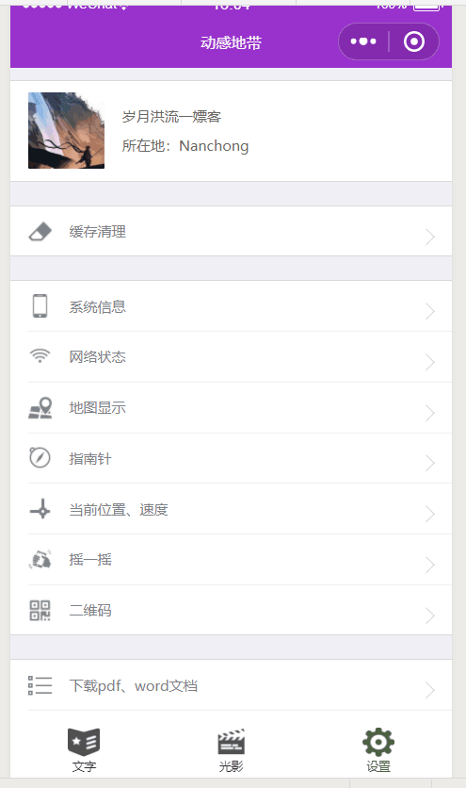

Eclipse项目的Swing界面：

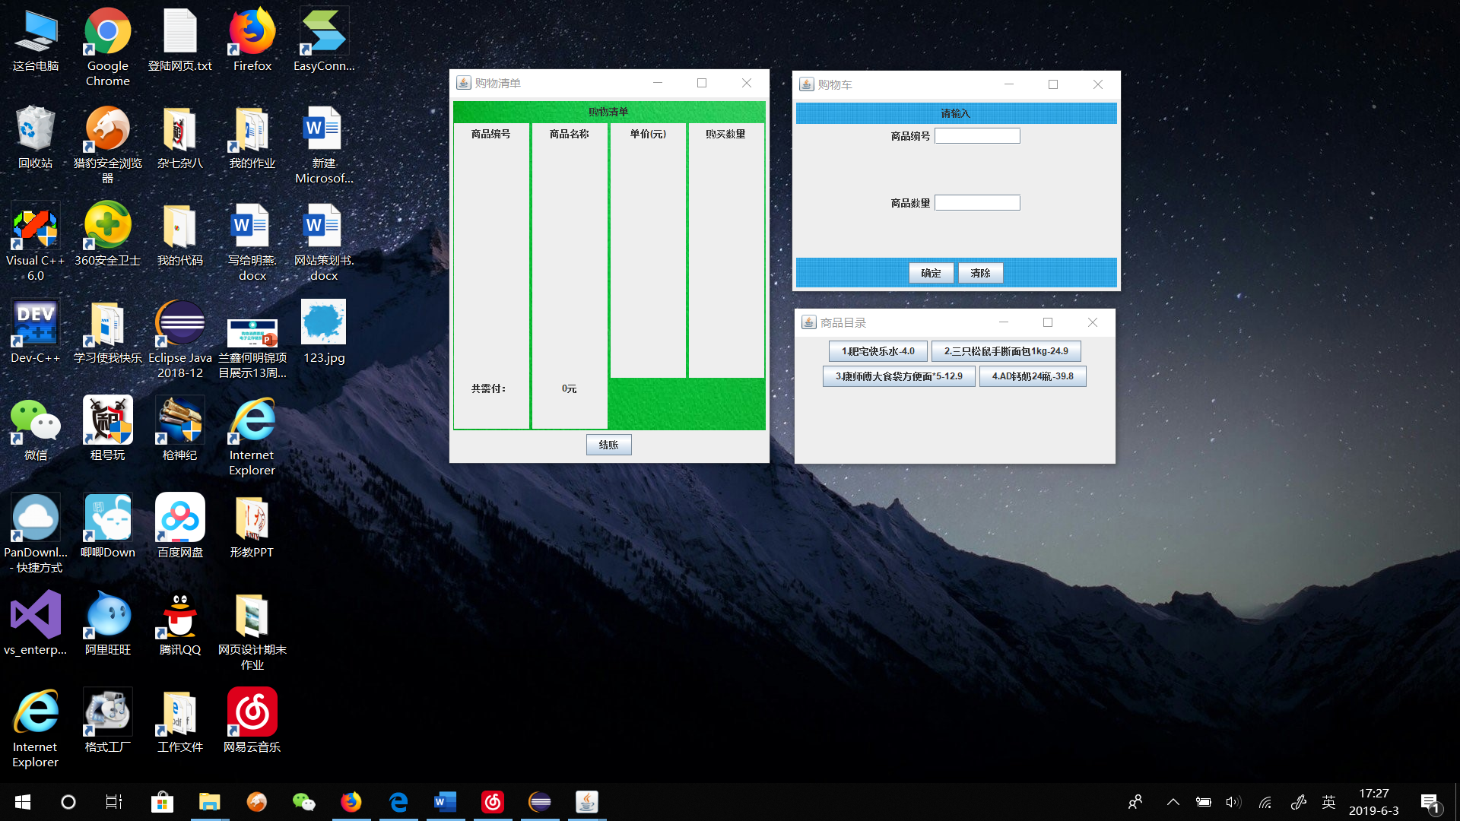

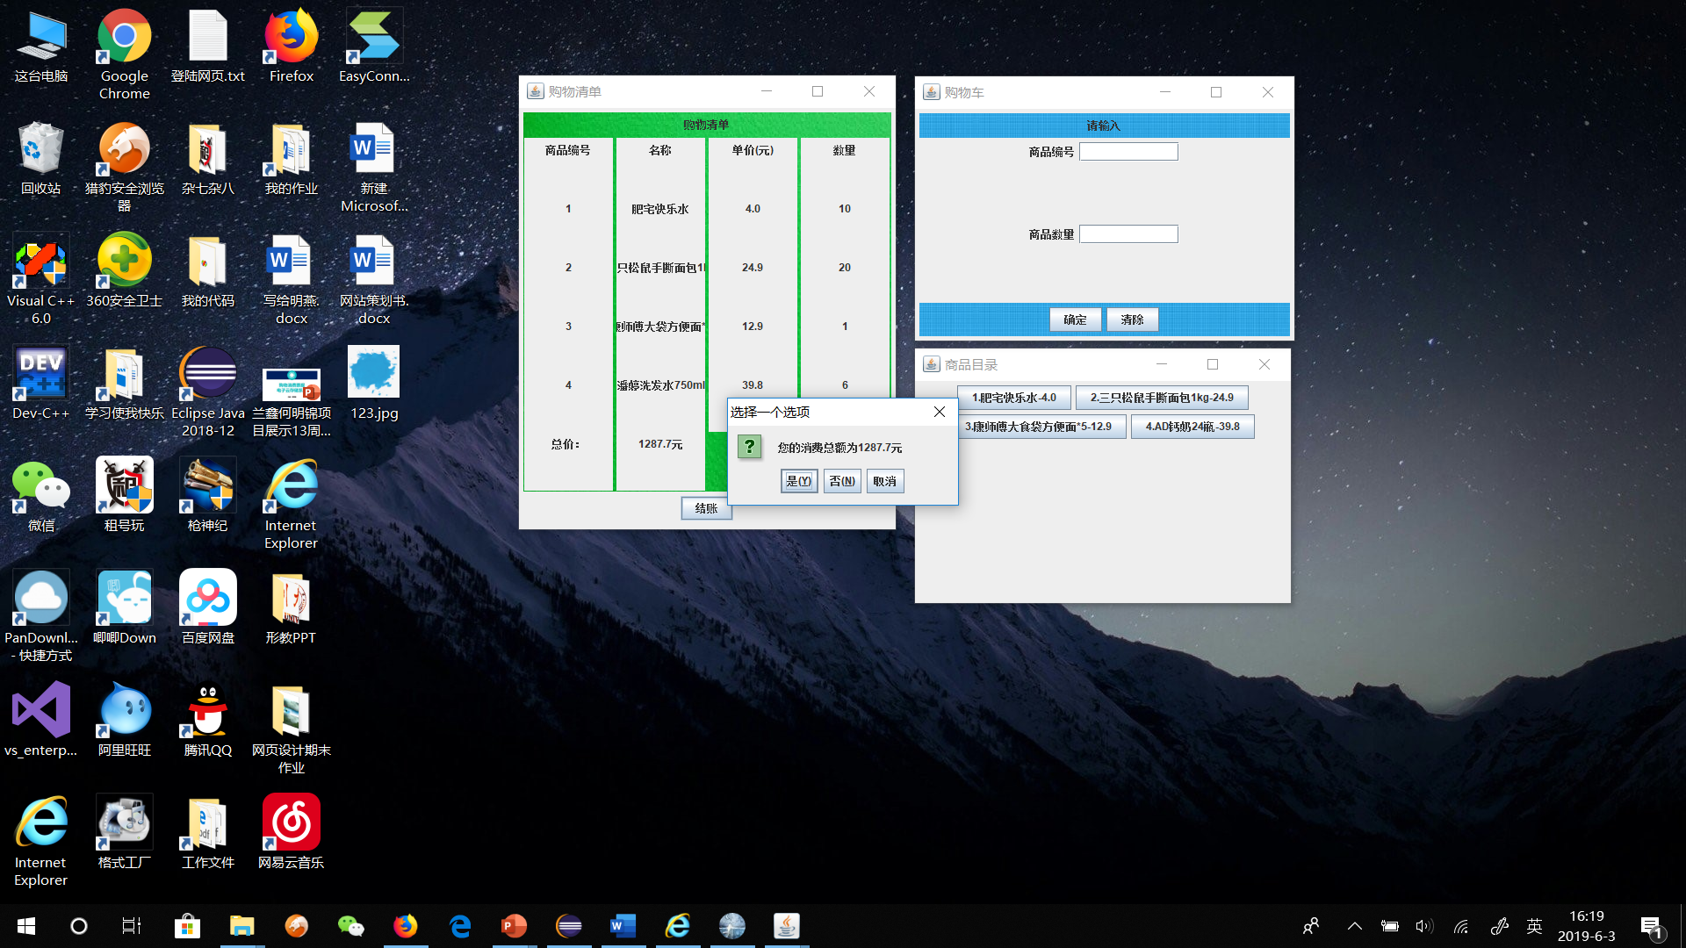输入购买商品后：

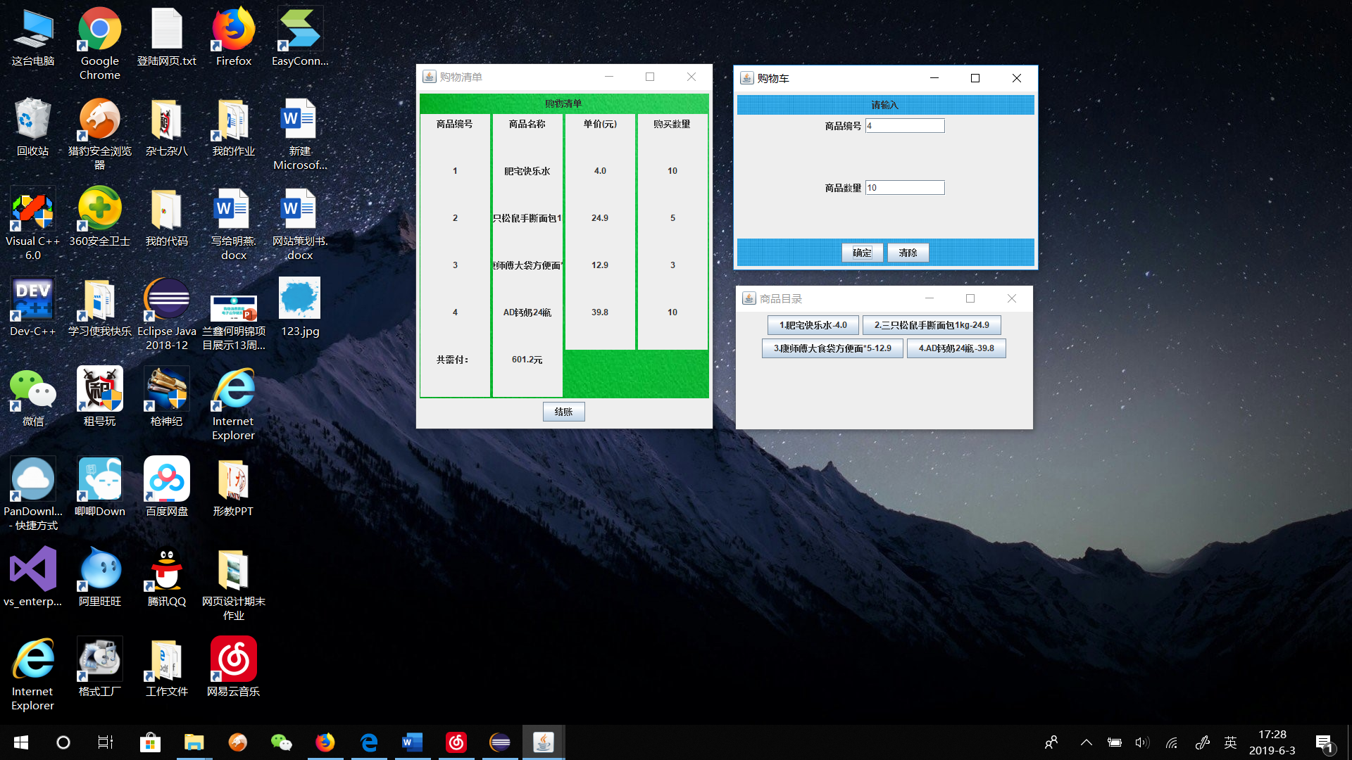

1. **项目总结**

**认识与改进：**

何明锦：在本次项目中我主要负责后端Java基础代码的完成实现，自己从老师课上教授的Java方法、类、继承、多态等知识着手出发，初步建立起了一个关于小商城购物车程序，基本可以实现增减商品、结账票单展示等基础功能，后因为前端微信小程序小伙伴因为技术困难难以实现的情况下与在13周学习Swing知识后，又对项目代码进行重构，并将购物车程序以Swing界面简易的呈现了出来，毫无疑问我们的项目离预期预想时还有很长一段距离的，造成这样的原因我认为主要有三点，一是同伴交流沟通得不够，导致后面项目前后端无法很好的对接，二是自己有畏难心理，不敢尝试更多有用高层的知识，三是自己在学习的过程中不注重实践，以至于在实际项目操作中代码的编写能力还有很多不足。但好的方向来看，我认为自己通过本次项目的学习与初步实现提高了自己的代码实际运用能力，也在最终的项目展示过程中见识到了同辈小伙伴们的优秀之处，他们也同样在过程中遇到了许许多多的难题，但都通过自己的努力克服了下来，这也激励着我在今后的学习过程中更加刻苦认真学习新技术与新知识，不怕困难，勇于攀登，把每一件事都尽全力做到最好！

兰鑫：本次项目中，我主要是负责前端部分，通过编写一个微信小程序来实现相应的功能，并熟悉面向对象的编程思想，由于课堂上并未学习微信小程序的相关知识，也没有报相关选修课，所以主要是购买教程书籍自学，在不断地试错过程中也仅仅实现了两个页面的编写设计，还有很多功能尚未实现，期间还选择了跟着教程做了一个平行的练手项目，因此时间紧迫，项目最终并未完成，我总结的原因如下：1.对项目的理解不到位，具体实现过程很盲目。2.团队交流不到位，有些各自为战的意味3.由于时间仓促，项目难度大，以及教程的一些滞后性导致的效率低下。4.实践能力不足，不能活学活用，只能跟着教材走，局限性大。但同时借由此次做项目的机会，我也认为自己收获颇多，从构想项目到制定计划再到一步步地去实现，整个过程也充满了刺激和乐趣，对代码和工程能力的培养有莫大的好处，第一次尝试着去学着创造，去见识好的想法，去触碰专业内外的工具和环境，感受良多，基编本次并未完成我们的项目，但是的的确确为以后的再度创造积累了经验，我们的项目也不会一直搁置下去的，稍稍整理之后再出发！